Собрание акционеров

Совет директоров

Неисполнительный директор(4 чел)
Независимый директор(4 чел)
Исполнительный директор(1 чел)

Комитеты

Комитет по назначениям
Комитет по вознаграждениям
Комитет по аудиту

Генеральный директор

Директор по персоналу
Директор по маркетингу
Финансовый директор

Главный бухгалтер
Директор по качеству
Коммерческий директор

Технический директор
Директор по логистике
Операционный директор розничной сети

Директор по связям с общественностью

Рисунок 4. Организационная структура управления торговым предприятием ПАО «Ozon Holdings PLC»

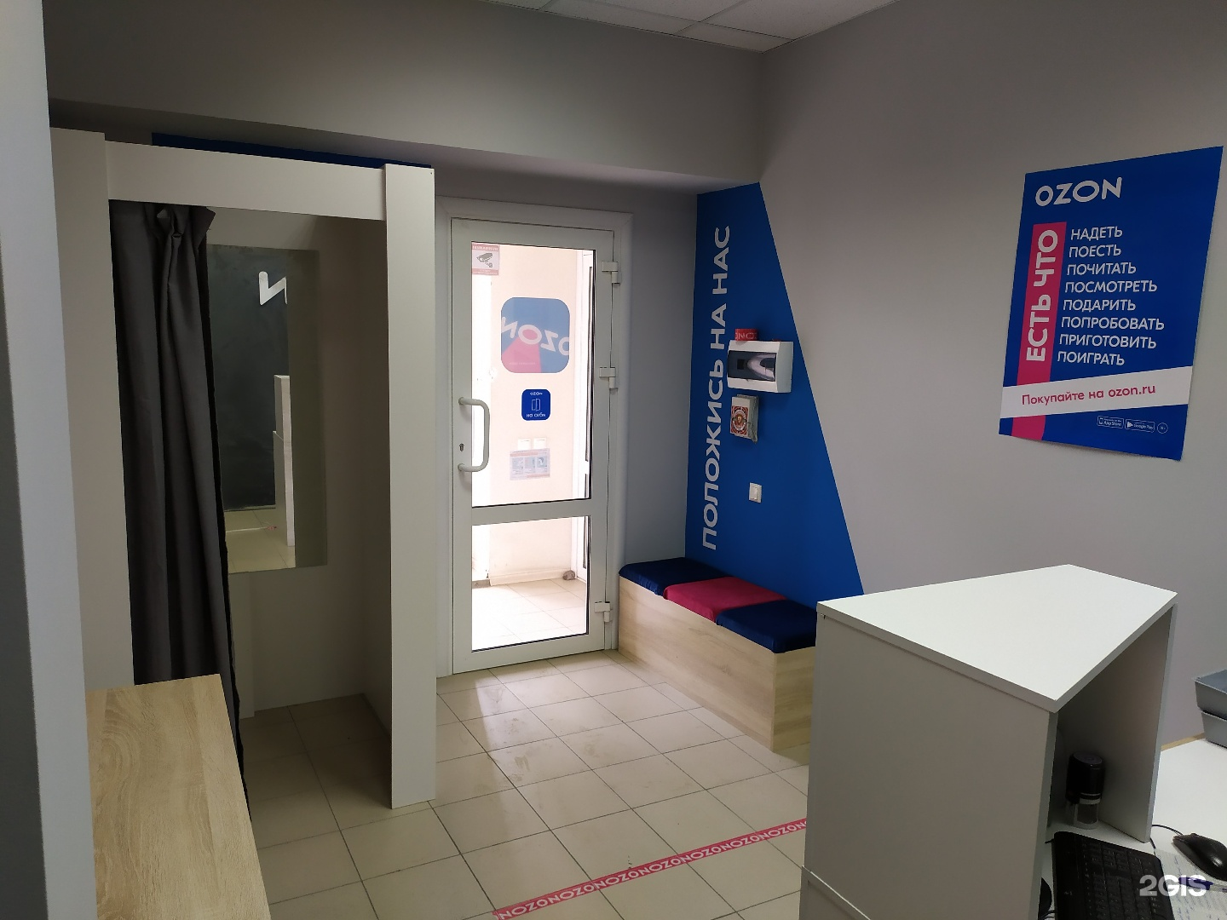

Рисунок 5.Примерочные кабины в пунктах выдачи маркетплейса «Озон»

Таблица 3
Краткая история компании Ozon
№ п/п | годы | события
1 | 1998 | Ozon основан как онлайн-продавец книг, запускающий электронную коммерцию в России
2 | 2001 | Открывается первый пункт самовывоза
3 | 2002 | Открытие первого логистического центра в Твери
4 | 2005 | Ozon открыл логистический склад в Твери, став первым российским онлайн-магазином с собственным современным логистическим центром.
5 | 2006 | Ozon запустил в Москве сервисы доставки в день заказа или на следующий день, что привело к росту продаж на 77%.
6 | 2007 | Ozon привлек инвестиции в размере 18 млн. долларов США от компаний Holtzbrinck Ventures, Index Ventures и Baring Vostok.
7 | 2011 | Привлек $100 млн. крупнейших частных инвестиций в российскую электронную коммерцию
8 | 2014 | Приобретение миноритарной доли в сервисе электронных книг Litres
9 | 2018 | Начинается переход к модели маркетплейса
10 | 2020 | Запускает часовую доставку с Ozon Express
11 | 2020 | Запуск пунктов выдачи по франчайзинговой модели
12 | 2020 | Начинается международная экспансия
13 | 2020 | IPO. В ноябре 2020 года Ozon провел первичное публичное размещение сразу на двух биржах — NASDAQ и на Московской бирже (MOEX) — и привлек в общей сложности 1,2 млрд долларов США. Компания была оценена в 7 млрд долларов США, а всего через два месяца рыночная капитализация Ozon превысила 10 млрд долларов США. Bloomberg назвал IPO Ozon «лучшим российским дебютом на бирже c 2011 года».
14 | 2021 | Запуск финтех-сервисов
15 | 2021 | Логистическая инфраструктура превысила 1 млн. кв.м.

Таблица 6
Основные направления и показатели деятельности компании ПАО «Ozon Holdings PLC» [14]
№ п/п | Направления | Показатели
1 | Торговая площадка и ИТ-платформа | 20+ лет в российской электронной коммерции  >150 миллионов продуктов в 20+ категориях  32,7 миллиона активных клиентов  4000 ИТ-инженеров
2 | Логистика и доставка | >1 200 000 кв. м складских площадей  17 фулфилмент-центров по всей России  >23 000 пунктов выдачи и шкафчиков  посылок >5 000 курьеров  ~ 85 млн. человек в России, охваченной доставкой Ozon или с пунктом самовывоза поблизости
3 | Экосистема услуг | Ozon разрабатывает систему дополнительных сервисов для торговых клиентов и продавцов, включая финтех-продукты, экспресс-доставку и бронирование путешествий.  10,7 миллиона пользователей.  Ozon Card <60-минутная доставка через Ozon Fresh.  ~ 815 000 заказов на Ozon Travel в течение 9 месяцев в 2022  году .

Таблица 7
Модели взаимодействия Компании Ozon с продавцом
№ п/п | Модели | Характеристика модели
1 | Модель FBO(Fulfillment by Operator/Ozon) | В задачу продавца входит доставка товаров на склад Ozon, в упакованном виде или нет, с заполненными документами. То есть эта модель подходит для тех, у кого нет возможности, например, отвезти товары в другой город или заниматься развозом по пунктам выдачи.
2 | Модель FBS  (Fulfillment by Seller) | Продавец хранит товары на собственном складе, а когда приходит заказ, самостоятельно их собирает, упаковывает и маркирует по требованиям Ozon. Затем необходимо доставить товар в сортировочный центр или в пункт выдачи заказа. Подходит, если продавец работает с несколькими платформами и отгружать все только Озону не очень удобно.
3 | Модель FBS+ | Озон вообще никак не участвует в доставке, продавец сам и хранит, и упаковывает, и доставляет товары. Подходит крупным магазинам с собственной инфраструктурой доставки, которые могут экономить на масштабе и не платить Озону за доставку и другие сопутствующие услуги.

